响应环保号召 创建绿色物流

——PCL荣获绿色物流创建示范单位称号

近日，深圳市一路顺物流有限公司（简称“PCL” ）被深圳市绿色产业促进会授予“绿色物流创建示范单位”荣誉称号。
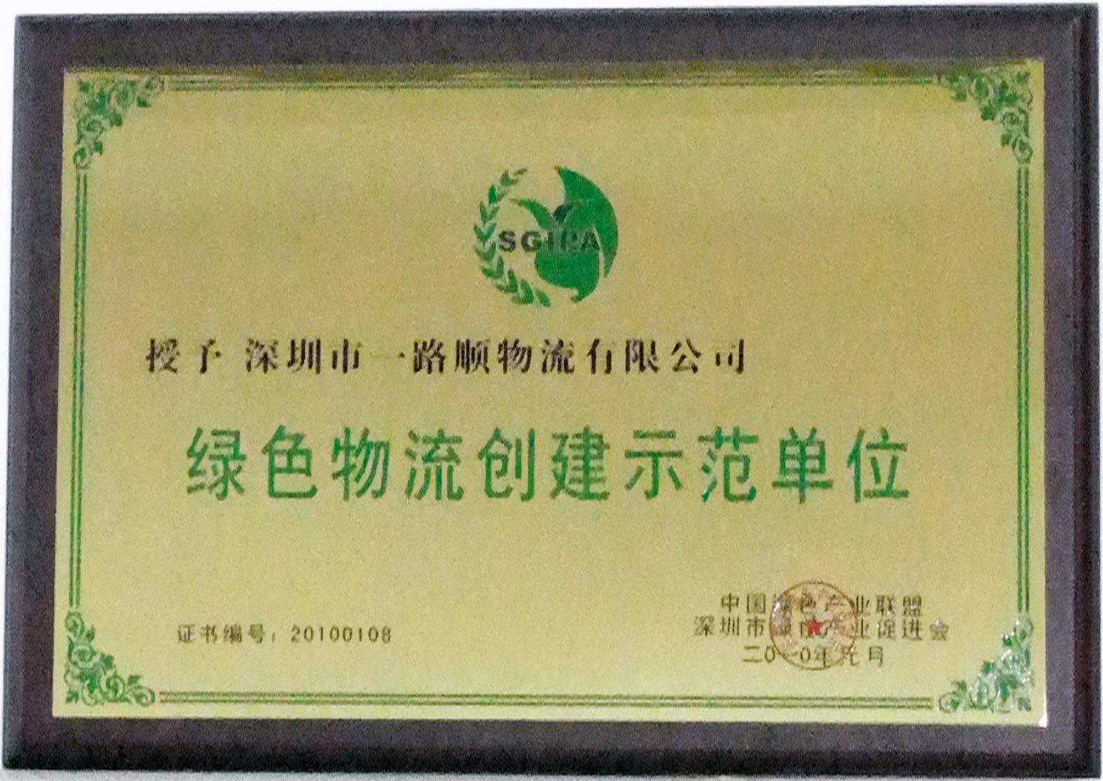
“倡导绿色物流，创建绿色深圳”，是深圳市绿色产业促进会对全市物流企业提出的号召。绿色物流以降低对环境的污染、减少资源消耗为目标，强调全局和长远的利益、全方位对环境的关注，以实现可持续性发展。PCL始终坚持的稳健持久的发展战略，切实吻合绿色物流倡导的可持续发展理念。自号召发起以来，PCL积极响应，大力支持并展开行动。在创建绿色物流企业的进程中，PCL优化现有资源配置，努力减少资源浪费，切实加强运输车辆保养，提高运输车辆的安全性、环保性和经济性，并不断提高绿色物流技术和装备水平，实践“承载值得信赖的一站式供应链服务”的宗旨。
“绿色物流示范单位”是荣誉，更是鞭策。明天，PCL将加强绿色物流理念的学习和应用，落实绿色物流可持续发展的理念，在实际的生产和经营管理中，为深圳物流的进一步绿色化和绿色深圳建设作出贡献。

（文/图 甘涌芳 赵健）

